Технологическая карта урока
Предмет: окружающий мир Класс: 2
Учитель: Трофимова-Жукова Юлия Васильевна
Тема урока: «Что такое погода»
Цели урока:
1. Дать общее представление о погоде и том, из чего она складывается.
2. Создать условия для развития УУД
- Личностные: способность к самооценке на основе критерия успешности учебной деятельности.
- Регулятивные УУД: определять и формулировать цель на уроке с помощью учителя; планировать своё действие в соответствии с поставленной задачей; вносить необходимые коррективы в действие после его завершения на основе его оценки и учёта характера сделанных ошибок.
- Коммуникативные УУД: слушать и понимать речь других; оформлять свои мысли в устной форме.
- Познавательные УУД: - организация работы по обобщению информации из учебника, обучение умению анализировать представленный материал путём наблюдения.
3. Способствовать развитию практических навыков по использованию полученных сведений на уроке в реальных жизненных условиях.
Ожидаемые результаты:
- Предметные
- знать что такое погода;
- знать, из чего складывается погода;
- знать, как предсказывают погоду;
- использование учащимися приобретённых знаний и умений в практической деятельности и повседневной жизни.
- обогащение словарного запаса
- Метапредметные:
1. уметь получать информацию из практической деятельности.
2. быть толерантным к мнению одноклассников.
3. уметь контролировать свою деятельность по ходу и результатам выполнения задания.
Тип урока: изучение нового материала.
Формы работы: индивидуальная, фронтальная
Используемые ресурсы: Электронное приложение к учебнику А. А. Плешакова
Учебник «Окружающий мир», 2 класс. А. А. Плешаков. М.: Просвещение, 2012

Этапы урока |  | Деятельность учителя | Деятельность обучающихся
 |  |  | Познавательная деятельность |  |  |  | Коммуникативная деятельность |  |  | Регулятивная деятельность
 |  |  | Осуществляемые учебные действия |  | Формируемые способы деятельности |  | Осуществляемые учебные действия |  | Формируемые способы деятельности | Осуществляемые учебные действия | Формируемые способы деятельности
1 |  | 2 | 3 |  | 4 |  | 5 |  | 6 | 7 | 8
Организационный момент |  | Проверка готовности рабочего места учащимися |  |  |  |  |  |  |  | Организация рабочего места | Положительный настрой на урок
Этап «Актуализация опорных знаний»
Актуализация опорных знаний |  | Организация беседы  - Что такое термометр?  - Какие термометры знаете?  - Из чего состоит термометр?  - Для чего нужен термометр?  - Как изменяется температура от лета к осени? | 1. Отвечая на вопросы учителя,  делают вывод, что изменение температуры воздуха, воды относится к явлениям природы |  | Осуществляют логическое действие «обобщение» с выделением существенных признаков |  | Взаимодействуют с учителем во время фронтальной работы |  | Умение слушать и принимать мнение одноклассников, вносить коррективы в ответы | Контролируют правильность ответов обучающихся. | Умение самостоятельно осуществлять контроль учебной деятельности
Этап «Создание проблемной ситуации»
Создание проблемной ситуации |  | Даёт целевую установку: дети должны объяснить, что такое погода, зачем нужны прогнозы погоды? | Пытаются найти ответы на поставленные вопросы. |  | Актуализировать личный жизненный опыт. |  | Взаимодействие с учителем во время фронтальной работы |  | Умение слушать и принимать мнение одноклассников, высказывать собственное мнение | Выдвижение гипотез | Умение самостоятельно или под руководством учителя ставить новую учебную задачу.
Этап «Подготовка к изучению нового материала»
Подготовка к изучению нового материала |  | Организует обсуждение:  1. Какая сегодня погода?  2. Какую одежду выбрали, когда собирались в школу? Почему?  3. Взяли ли с собой зонт? Почему?  4. Как узнали, что будет холодно и дождь? |  | Делают вывод: погода складывается из температуры воздуха, облачности, осадков, ветра. |  | Осуществляют логическое действие «сравнение» по заданным критериям | Взаимодействие с учителем во время фронтальной работы |  | Умение слушать и принимать мнение одноклассников, высказывать собственное мнение | Выдвижение гипотез | Умение осознавать способы действий, приведших к успеху или неуспеху.
Этап «Постановка учебной задачи»
Постановка учебной задачи |  | Направляет учащихся на формулирование учебных задач |  | Формулируют учебные задачи |  | Уметь выделять существенные признаки, на основании которых сформулировать тему урока. |  | Взаимодействие с учителем во время фронтальной работы | Умение слушать и принимать мнение одноклассников, правильно строить свои высказывания. | Контролировать правильность своих ответов и ответов ребят | Уметь определять и формулировать тему на уроке с помощью учителя. Дополнять, уточнять высказывания ребят по существу полученного задания.
Этап изучения нового материала
Изучение нового | 1. Организует работу по учебнику на стр. 34:  2. Просит учащихся сделать выводы |  |  | Обсуждают информацию учебника через  побуждающий диалог  Отвечают на вопросы учебника и вопросы учителя; делают вывод, что такое погода. |  | Уметь оценить информацию и сделать выводы. |  | Прикладывают усилия по решению учебной задачи | Согласовывать усилия по решению учебной задачи. Договариваться и приходить к общему мнению в совместной деятельности. Учитывать другие мнения. | Осуществлять контроль, самоконтроль процесса выполнения задания | Умение планировать последовательность учебных действий в соответствии поставленной задачей
Этап «Закрепление изученного»
Закрепление изученного | 1. Организует работу с электронным приложением к учебнику А. А. Плешакова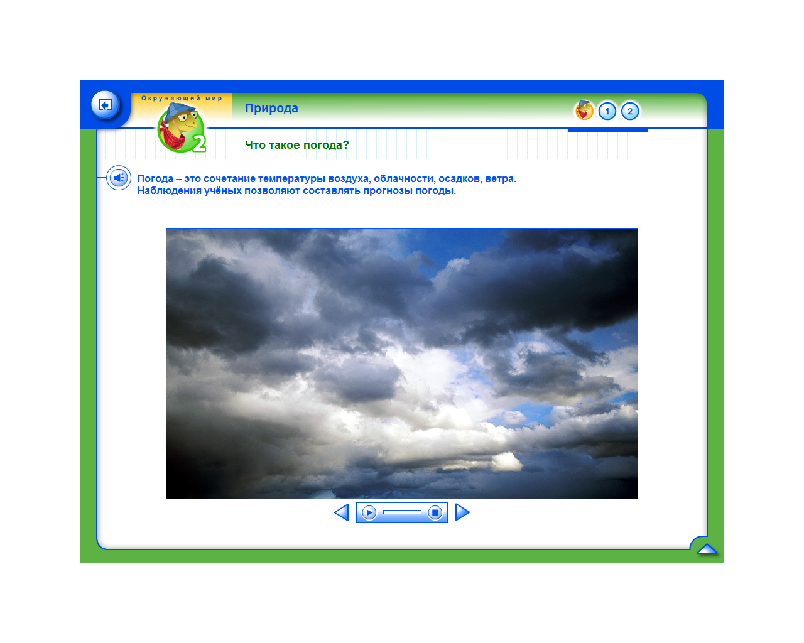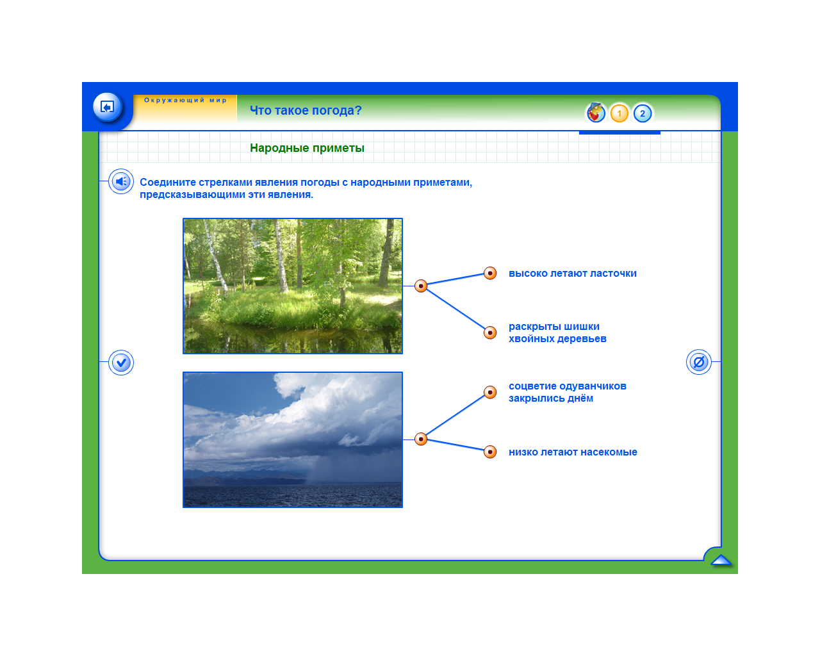 |  | Выполняют практическое задание в программе |  | Умение обобщить информацию электронного приложения для выполнения задания |  | Дают разъяснение по ходу выполнения практического задания |  | Умение соотносить информационные ресурсы образовательной среды с предметным содержанием. | Самопроверка: оценивают правильность выполнения задания | Принимать и сохранять учебную задачу. Осуществлять самоконтроль и взаимоконтроль.
Этап «Итог урока. Рефлексия»
Итог урока. Рефлексия. | 1. Вопросы по теме урока, связанные с необходимостью практического применения на практике.  2. Анализирует деятельность учащихся. Предлагает учащимся произвести самооценку деятельности |  | Отвечают на вопросы учителя. |  | Анализировать, выделять существенные признаки, обобщать |  | Высказывают собственное мнение по итогу урока |  | Умение слушать и принимать мнение одноклассников, высказывать собственное мнение | Проводят самооценку своей деятельности на уроке | Умение осознавать способы действий, приведших к успеху или неуспеху.

